ที่ 25 / 4 สิงหาคม 2565

**ออมสินเตือนประชาชนอีกครั้ง อย่าหลงเชื่อ SMS เพจ เว็บไซต์ ปลอมชวนกู้เงิน**

รายงานข่าวจากธนาคารออมสิน แจ้งว่า ตามที่ได้มีกลุ่มมิจฉาชีพ นำชื่อ,โลโก้ ตลอดทั้งสินเชื่อของธนาคารออมสินไปแอบอ้างส่งข้อความสั้น (SMS) หรือตั้งชื่อเพจเฟซบุ๊กและเว็บไซต์ เชิญชวนให้กู้เงินพร้อมแนบลิงก์แอปพลิเคชันไลน์ให้กดรับสิทธิ์ โดยใช้ข้อความเชิญชวนลักษณะกระตุ้นให้เกิดความสนใจ อาทิ คุณได้รับสิทธิ์ยื่นขอสินเชื่อ GSB ออมสิน 60,000 คลิ๊ก, เปิดลงทะเบียนแล้ว, ลงทะเบียนด่วน, ลงทะเบียนที่นี่ เป็นต้น และพยายามเปลี่ยนรูปแบบข้อความเชิญชวนหลากหลายมากยิ่งขึ้น ซึ่งสื่อเหล่านั้นไม่ใช่สื่อของธนาคารออมสิน ธนาคารไม่มีนโยบายในการให้กู้เงินผ่านแอปพลิเคชันไลน์ และธนาคารไม่มีส่วนเกี่ยวข้องกับการเผยแพร่ข้อมูลดังกล่าวใด ๆ ทั้งสิ้น ซึ่งธนาคารได้มีการแจ้งเตือนประชาชนมาอย่างต่อเนื่อง นั้น ขณะนี้ได้มีข้อความสั้น (SMS) เพจเฟซบุ๊กและเว็บไซต์ แอบอ้างเป็นธนาคารออมสินเพิ่มจำนวนมากขึ้น ธนาคารจึงขอแจ้งเตือนประชาชนให้ระมัดระวังอีกครั้ง ขออย่าได้หลงเชื่อ ไม่แอดไลน์สมัครใช้บริการ ไม่กรอกข้อมูลส่วนบุคคลและไม่แชร์ SMS เพจเฟซบุ๊กและเว็บไซต์ที่ไม่ใช่ของธนาคารออมสินอย่างเด็ดขาด โดยสามารถดูรายชื่อเพจปลอมได้ที่ https://www.gsb.or.th/media/2022/08/fake-sms.pdf

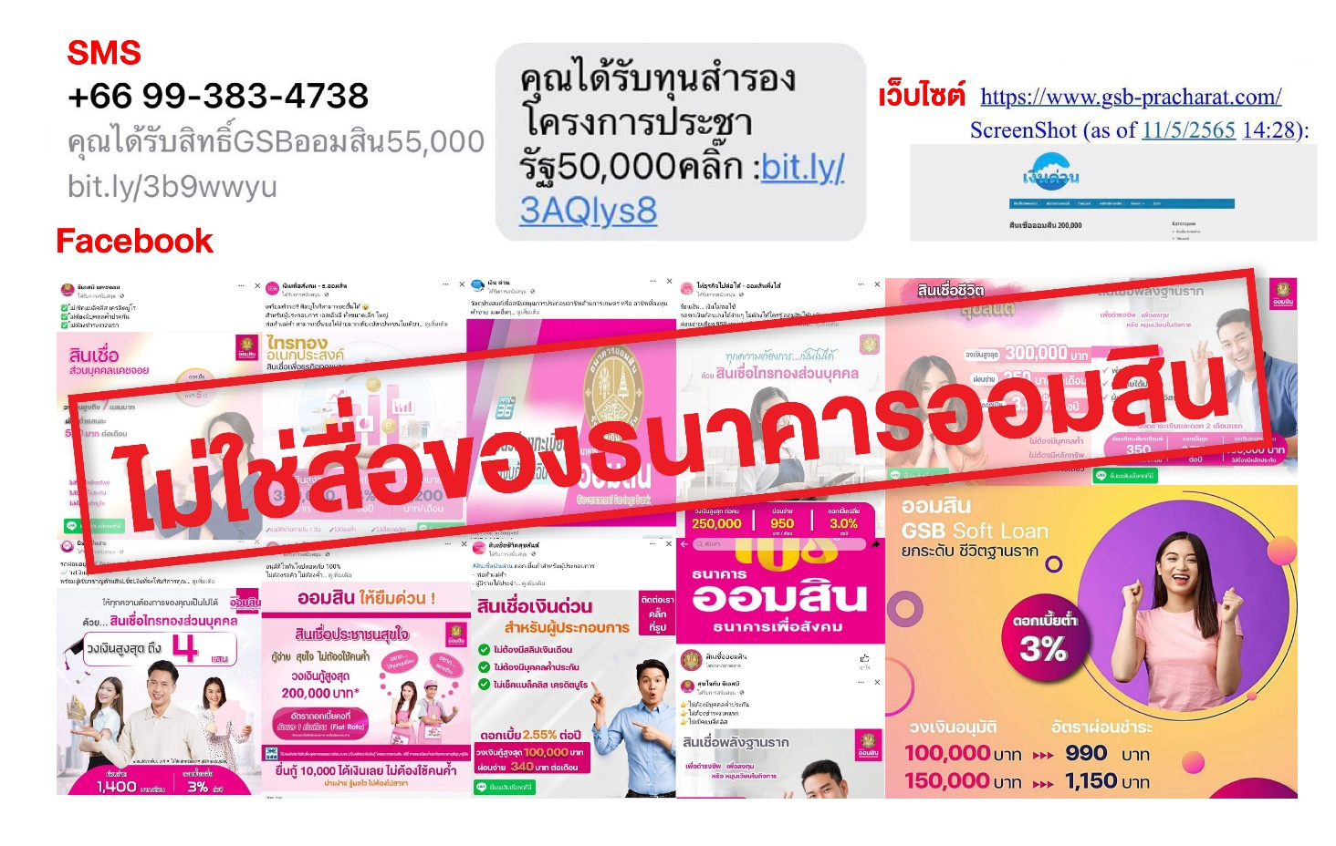

ทั้งนี้ ประชาชนที่สนใจใช้บริการสินเชื่อเงินกู้ ขอให้ติดต่อใช้บริการได้ที่สาขาของธนาคารออมสินโดยตรง หรือ ศึกษารายละเอียดสินเชื่อและผลิตภัณฑ์ต่าง ๆ ของธนาคารได้ที่เว็บไซต์ธนาคารออมสิน [www.gsb.or.th](http://www.gsb.or.th) เฟซบุ๊กแฟนเพจ GSB Society หากพบเจอเพจอันเป็นที่น่าสงสัยโปรดสอบถาม GSB Contact Center โทร.1115

*****************************